СОВЕТ ДЕПУТАТОВ
муниципального округа
ЛОМОНОСОВСКИЙ

РЕШЕНИЕ

13 сентября 2016 года № 74/14

Об официальном символе (флаге) муниципального округа Ломоносовский в городе Москве

В соответствии с федеральным законодательством и законодательством города Москвы, регулирующим правоотношения в сфере геральдического обеспечения, руководствуясь Уставом муниципального округа Ломоносовский, Совет депутатов решил:
1. Утвердить Положение «О флаге муниципального округа Ломоносовский в городе Москве».
2. Опубликовать настоящее решение в бюллетене «Московский муниципальный вестник» и разместить на официальном сайте www.molomonosovskiy.ru
3. Настоящее решение вступает в силу со дня его опубликования в бюллетене «Московский муниципальный вестник».
4. Представить настоящее решение и Положение «О флаге муниципального округа Ломоносовский в городе Москве» в Геральдическую комиссию города Москвы для направления в установленном порядке в Геральдический совет при Президенте Российской Федерации с целью внесения флага муниципального округа Ломоносовский в городе Москве в Государственный Геральдический регистр Российской Федерации с последующей регистрацией в Геральдическом регистре города Москвы.
5. Контроль за выполнением настоящего решения возложить на главу муниципального округа Ломоносовский И.А. Бабурину.

Глава муниципального
округа Ломоносовский И.А. Бабурина

Приложение
к решению Совета депутатов
муниципального округа Ломоносовский
от «13» сентября 2016 года № 74/14

ПОЛОЖЕНИЕ
«О ФЛАГЕ МУНИЦИПАЛЬНОГО ОКРУГА ЛОМОНОСОВСКИЙ
В ГОРОДЕ МОСКВЕ»

Настоящим Положением устанавливается описание, обоснование и порядок использования флага муниципального округа Ломоносовский в городе Москве.

1. Общие положения

1.1. Флаг муниципального округа Ломоносовский в городе Москве является официальным символом муниципального округа Ломоносовский в городе Москве (далее – муниципального округа Ломоносовский).
1.2. Флаг муниципального округа Ломоносовский разработан на основе герба муниципального округа Ломоносовский и отражает исторические, культурные, социально-экономические, национальные и иные местные традиции.
1.3. Положение о флаге муниципального округа Ломоносовский хранится в установленном порядке на бумажных и электронных носителях и доступно для ознакомления всем заинтересованным лицам.
1.4. Флаг муниципального округа Ломоносовский подлежит государственной регистрации в порядке, установленном законодательством Российской Федерации и законодательством города Москвы.

2. Описание и обоснование символики флага
муниципального округа Ломоносовский

2.1. Описание флага муниципального округа Ломоносовский:
«Прямоугольное двухстороннее полотнище жёлтого цвета с отношением ширины к длине 2:3, воспроизводящее фигуры герба муниципального округа Ломоносовский, выполненные зелёным и красным цветом».
2.2. Обоснование символики флага муниципального округа Ломоносовский.
Символика флага муниципального округа Ломоносовский многозначна.
Дуб – символ мудрости, мощи, выносливости, долголетия, независимости, благородства и славы. Зеленый дуб символизирует дубравы, которые в старину произрастали на территории муниципального округа. По преданию, ещё при Иване Калите в этих местах рубили дубы для постройки кремлёвских стен вместо старых сосновых.
Жёлуди символизируют плодородие, процветание, духовную энергию, произрастающую из зерна истину. Дуб с желудями считается символом зрелости, полной силы.
Красный пояс символизирует главную магистраль муниципального округа – Ленинский проспект, проходящий «красной нитью» по территории округа и соединяющий центр столицы с Московской кольцевой автодорогой (МКАД).
Применённые во флаге цвета символизируют:
Жёлтый (золото) – символ высшей ценности, величия, богатства, стабильности, солнечного света.
Красный (червлень) – символ мужества, труда, жизнеутверждающей силы, красоты и праздника.
Зелёный цвет символизирует весну, здоровье, природу, надежду.
2.3. Рисунок флага муниципального округа Ломоносовский приводится в приложении, являющемся неотъемлемой частью настоящего Положения.

3. Порядок воспроизведения и размещения флага
муниципального округа Ломоносовский

3.1. Воспроизведение флага муниципального округа Ломоносовский, независимо от его размеров и техники исполнения, должно точно соответствовать описанию, приведенному в пункте 2.1. настоящего Положения.
3.2. Порядок размещения Государственного флага Российской Федерации, флага города Москвы, флага муниципального округа Ломоносовский и иных флагов производится в соответствии с законодательством Российской Федерации и законодательством города Москвы, регулирующим правоотношения в сфере геральдического обеспечения.
3.3. При одновременном размещении флага города Москвы (1) и флага муниципального округа Ломоносовский (2) флаг муниципального округа Ломоносовский располагается справа (расположение флагов 1–2).
3.4. При одновременном размещении Государственного флага Российской Федерации (1), флага города Москвы (2) и флага муниципального округа Ломоносовский (3), Государственный флаг Российской Федерации размещается в центре. Слева от Государственного флага Российской Федерации располагается флаг города Москвы, справа от Государственного флага Российской Федерации располагается флаг муниципального округа Ломоносовский (размещение флагов: 2-1-3).
3.5. При одновременном размещении четного числа флагов (например, 6-ти) соблюдается следующий порядок: 5–3–1–2–4–6, где 1 – Государственный флаг Российской Федерации, 2 – флаг города Москвы, 3 – флаг муниципального округа Ломоносовский. Далее последовательно справа и слева располагаются флаги иных муниципальных образований, эмблемы, геральдические знаки общественных объединений, предприятий, учреждений или организаций.
3.6. При одновременном размещении нечетного числа флагов (например, 5-ти) соблюдается следующий порядок: 4–2–1–3–5, где 1 - Государственный флаг Российской Федерации, 2 - флаг города Москвы, 3 – флаг муниципального округа Ломоносовский. Далее последовательно слева и справа располагаются флаги иных муниципальных образований, эмблемы, геральдические знаки общественных объединений, предприятий, учреждений или организаций.
3.7. Расположение флагов, установленное в пунктах 3.3. – 3.6. указано «от зрителя».
3.8. При одновременном размещении флагов размер флага муниципального округа Ломоносовский не может превышать размеры Государственного флага Российской Федерации, флага города Москвы.
3.9. При одновременном размещении флагов высота размещения флага муниципального округа Ломоносовский не может превышать высоту размещения Государственного флага Российской Федерации, флага города Москвы.
3.10. При одновременном размещении флагов флаги, указанные в пунктах 3.3 – 3.6. должны быть выполнены в единой технике.
3.11. Порядок изготовления, хранения и уничтожения флага муниципального округа Ломоносовский либо его изображения устанавливается решением Совета депутатов муниципального округа Ломоносовский.

4. Порядок использования флага
муниципального округа Ломоносовский

4.1. Флаг муниципального округа Ломоносовский установлен (поднят, размещен, вывешен) постоянно:
1) на зданиях органов местного самоуправления муниципального округа Ломоносовский, муниципальных предприятий и учреждений муниципального округа Ломоносовский;
2) в залах заседаний органов местного самоуправления муниципального округа Ломоносовский;
3) в кабинетах главы муниципального округа Ломоносовский, выборных должностных лиц местного самоуправления муниципального округа Ломоносовский, должностного лица, исполняющего полномочия главы местной администрации (далее – главы администрации) муниципального округа Ломоносовский.
4.2. Флаг муниципального округа Ломоносовский устанавливается при проведении:
1) протокольных мероприятий;
2) торжественных мероприятий, церемоний с участием должностных лиц органов государственной власти города Москвы и государственных органов города Москвы, главы муниципального округа Ломоносовский, официальных представителей муниципального округа Ломоносовский;
3) иных официальных мероприятий.
4.3. Флаг муниципального округа Ломоносовский может устанавливаться:
1) в кабинетах руководителей органов администрации муниципального округа Ломоносовский, руководителей муниципальных предприятий, учреждений и организаций, находящихся в муниципальной собственности муниципального округа Ломоносовский;
2) на транспортных средствах, используемых для служебных поездок и работы депутатами Совета депутатов, главой муниципального округа, сотрудниками администрации муниципального округа Ломоносовский;
3) на жилых домах в дни государственных праздников, торжественных мероприятий, проводимых органами местного самоуправления муниципального округа Ломоносовский.
4.4. Изображение флага муниципального округа Ломоносовский может размещаться:
1) на официальных сайтах органов местного самоуправления муниципального округа Ломоносовский в информационно-телекоммуникационной сети «Интернет»;
2) на заставках местных телевизионных программ;
3) на форме спортивных команд и отдельных спортсменов, представляющих муниципальный округ Ломоносовский;
4) на транспортных средствах, используемых для служебных поездок и работы депутатами Совета депутатов, главой муниципального округа, сотрудниками администрации муниципального округа Ломоносовский;
5) на бланках удостоверений лиц, осуществляющих службу на должностях в органах местного самоуправления, депутатов Совета депутатов муниципального округа Ломоносовский, работников (служащих) предприятий, учреждений и организаций, находящихся в муниципальной собственности муниципального округа Ломоносовский;
6) на знаках различия, знаках отличия, установленных муниципальными правовыми актами Совета депутатов муниципального округа Ломоносовский;
7) на бланках удостоверений к знакам различия, знакам отличия, установленных муниципальными правовыми актами Совета депутатов муниципального округа Ломоносовский;
8) на визитных карточках лиц, осуществляющих службу на должностях в органах местного самоуправления, депутатов Совета депутатов муниципального округа Ломоносовский, работников (служащих) муниципальных предприятий, учреждений и организаций, находящихся в муниципальной собственности муниципального округа Ломоносовский;
9) на официальных периодических печатных изданиях, учредителями которых являются органы местного самоуправления муниципального округа Ломоносовский или предприятия, учреждения и организации находящиеся в муниципальной собственности муниципального округа Ломоносовский;
10) на полиграфической, сувенирной и представительской продукции органов местного самоуправления муниципального округа Ломоносовский.
4.5. Флаг муниципального округа Ломоносовский может быть использован в качестве основы для разработки знаков различия, знаков отличия муниципального округа Ломоносовский.
4.6. Размещение флага муниципального округа Ломоносовский или его изображения в случаях, не предусмотренных пунктами 4.1. – 4.5. настоящего Положения, является неофициальным использованием флага муниципального округа Ломоносовский.
4.7. Размещение флага муниципального округа Ломоносовский или его изображения в случаях, не предусмотренных пунктами 4.1. – 4.5. настоящего Положения, осуществляется по согласованию с органами местного самоуправления муниципального округа Ломоносовский в порядке, установленном Советом депутатов муниципального округа Ломоносовский.

5. Контроль и ответственность за нарушение настоящего Положения

5.1. Контроль соблюдения установленных настоящим Положением норм возлагается на администрацию муниципального округа Ломоносовский.
5.2. За искажение рисунка флага, установленного настоящим Положением, исполнитель допущенных искажений несет административную ответственность, в соответствии с действующим законодательством
5.3. Нарушениями норм воспроизведения и использования флага муниципального округа Ломоносовский являются:
1) использование флага в качестве геральдической основы гербов и флагов общественных объединений, муниципальных предприятий, учреждений, организаций, независимо от их организационно-правовой формы;
2) использование флага в качестве средства визуальной идентификации и рекламы товаров, работ и услуг, если реклама этих товаров, работ и услуг запрещена или ограничена в соответствии с законодательством Российской Федерации.
3) искажение флага или его изображения, установленного в пункте 2.1. части 2 настоящего Положения;
4) изготовление флага или его изображение с искажением и (или) изменением композиции или цветов, выходящим за пределы допустимого;
5) надругательство над флагом или его изображением, в том числе путем нанесения надписей, рисунков оскорбительного содержания, использования в оскорбляющем нравственность качестве;
6) умышленное повреждение флага или его изображения.
5.4. Производство по делам об административных правонарушениях, предусмотренных пунктом 5.3., осуществляется в порядке, установленном главой 14 Закона города Москвы от 21 ноября 2007 года № 45 "Кодекс города Москвы об административных правонарушениях" (с изменениями и дополнениями).

6. Заключительные положения

6.1. Внесение в композицию флага муниципального округа Ломоносовский каких-либо изменений допустимо в соответствии с законодательством, регулирующим правоотношения в сфере геральдического обеспечения.
6.2. Права на использование флага муниципального округа Ломоносовский, с момента установления его Советом депутатов муниципального округа Ломоносовский в качестве официального символа муниципального округа Ломоносовский, принадлежат органам местного самоуправления муниципального округа Ломоносовский.
6.3. Флаг муниципального округа Ломоносовский, с момента установления его Советом депутатов муниципального округа Ломоносовский в качестве официального символа муниципального округа Ломоносовский, согласно пункту 2 части 6 статьи 1259 части 4 Гражданского кодекса Российской Федерации «Об авторском праве и смежных правах», авторским правом не охраняется.

ПРИЛОЖЕНИЕ
к Положению «О флаге
муниципального округа
Ломоносовский
в городе Москве»

РИСУНОК ФЛАГА
МУНИЦИПАЛЬНОГО ОКРУГА ЛОМОНОСОВСКИЙ
В ГОРОДЕ МОСКВЕ

(лицевая сторона)
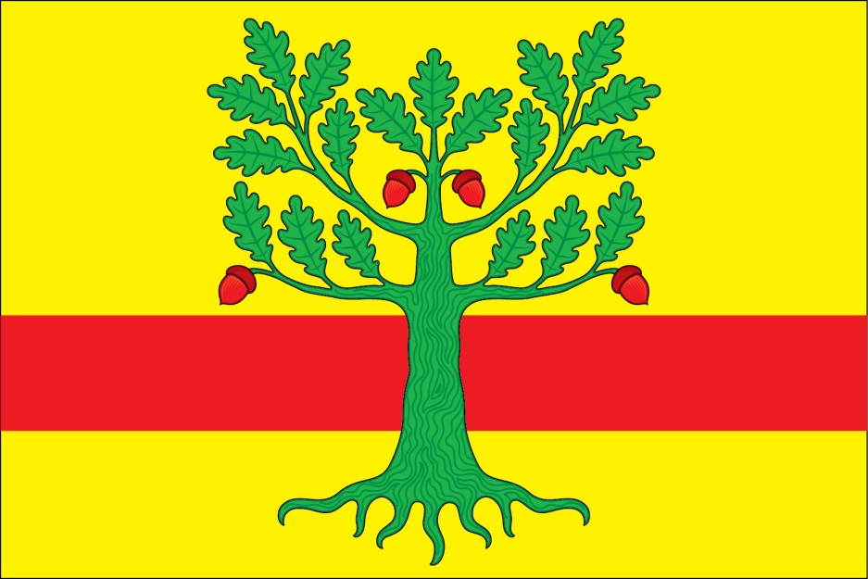

(оборотная сторона)

